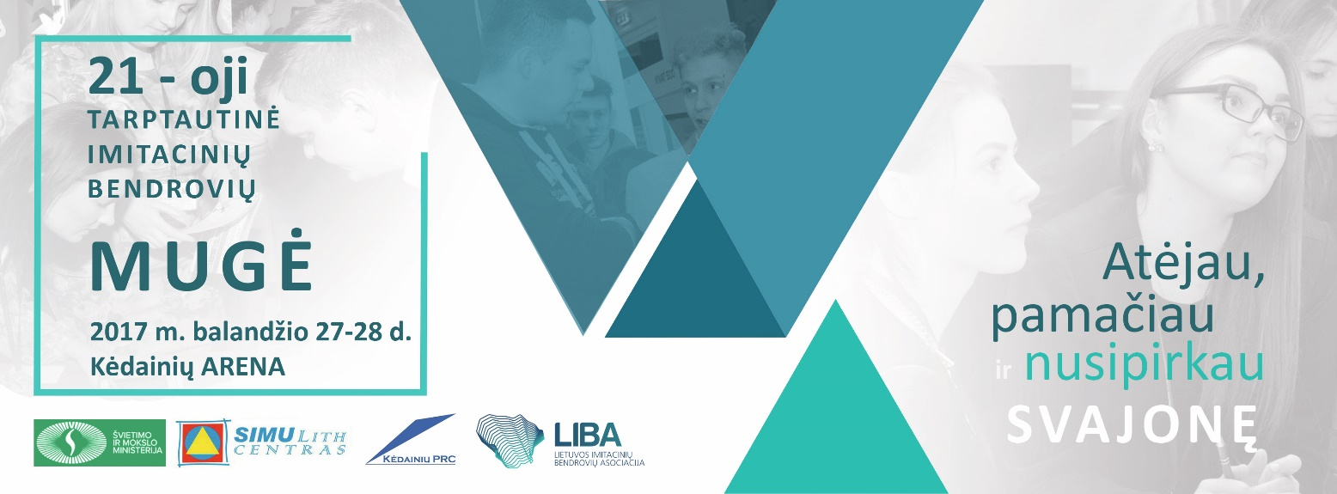
Apdovanojimai už 2016-ųjų metų veiklos rezultatus
NOMINACIJA | VARDAS PAVARDĖ | IB PAVADINIMAS
Geriausias IB skyriaus vadovas 2016 | Gabrielė Vaišvilaitė | Viko drauda
Geriausias IB skyriaus vadovas 2016 | Simona Briedytė | Viko drauda
Geriausias IB direktorius 2016 | Greta Ovčinikovaitė | Reda
Komunikabiliausias IB darbuotojas 2016 | Valerija Plavko | Vigora
Kūrybiškiausias IB darbuotojas 2016 | Gabrielė Dilikaitytė | Reda
Kūrybiškiausias IB darbuotojas 2016 | Herkus Minikevičius | Talija
Profesionaliausias IB darbuotojas 2016 | Elvyra Ilgevičiūtė | Reda
Tarptautiškiausia IB 2016  Metų eksportuotojas 2016 tarp profesinių m. |  | Vigora
Metų importuotojas 2016 tarp profesinių m. |  | Dovanų karalystė
Metų korespondentas 2016 tarp profesinių m. |  | Gija
Metų korespondentas 2016  Metų partnerystė 2016 tarp aukštųjų m. |  | Vilionė
Metų prekybininkas 2016  Metų organizatorius 2016 tarp aukštųjų m. |  | Kopija
Metų korespondentas 2016  Metų importuotojas 2016  Tarptautiškiausia IB 2016 tarp aukštųjų m. |  | Interjeras
Metų eksportuotojas 2016  Tarptautiškiausia IB 2016 tarp aukštųjų m. |  | Siluetas
Metų pardavėjas 2016 tarp aukštųjų m. |  | Pamarys
Metų pardavėjas 2016 tarp profesinių m. |  | Aitvaras
Metų pirkėjas 2016 tarp aukštųjų m. |  | Studauto
Metų pirkėjas 2016 tarp profesinių m. |  | Auksinis ryšys
Metų prekybininkas 2016 profesinių m. |  | Vilties žiedas

